EMENTAS DE 2018
LEI Nº | EMENTAS  DAS LEIAS | Nº DOM | DATA DA  PUBLICAÇÃO
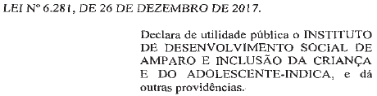 | 6.281 | 01 | 02.01.2018
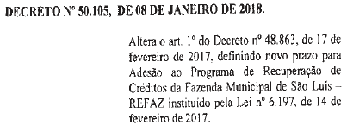 | 50.105 | 05 | 08.01.2018
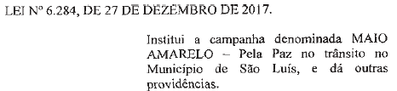 | 6.284 | 08 | 11.01.2018
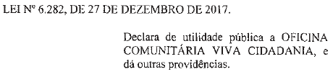 | 6.282 | 08 | 11.01.2018
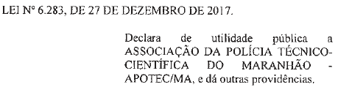 | 6.283 | 08 | 11.01.2018
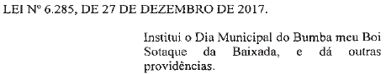 | 6.285 | 08 | 11.01.2018
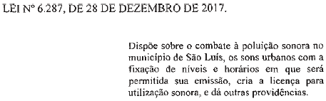 | 6.287 | 08 | 11.01.2018
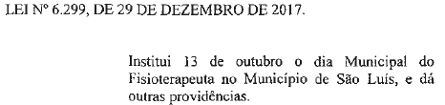 | 6.299 | 08 | 11.01.2018
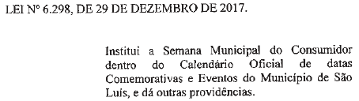 | 6.298 | 08 | 11.01.2018
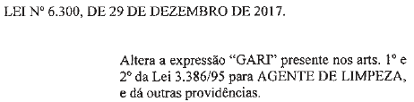 | 6.300 | 08 | 11.01.2018
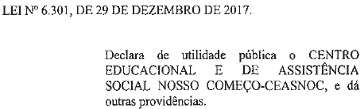 | 6.301 | 08 | 11.01.2018
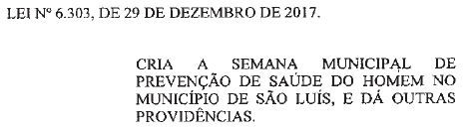 | 6.303 | 08 | 11.01.2018
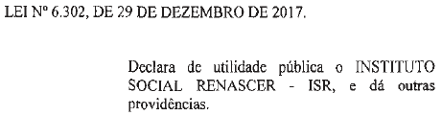 | 6.302 | 08 | 11.01.2018
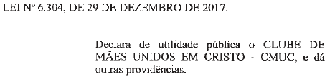 | 6.304 | 08 | 11.01.2018
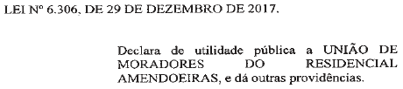 | 6.306 | 08 | 11.01.2018
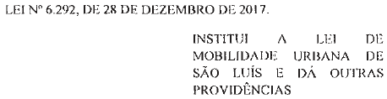 | 6.292 | 10 | 15.01.2018
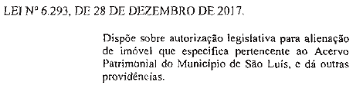 | 6.293 | 10 | 15.01.2018
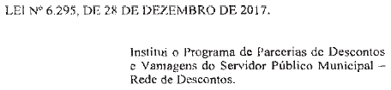 | 6.295 | 10 | 15.01.2018
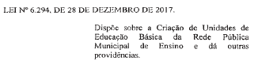 | 6.294 | 10 | 15.01.2018
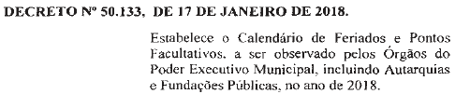 | 50.133 | 12 | 17.01.2018
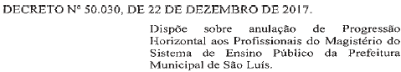 | 50.030 | 12 | 17.01.2018
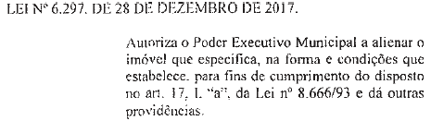 | 6297 | 13 | 18.01.2018
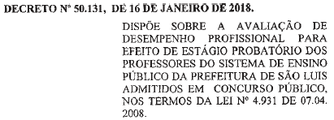 | 50.131 | 34 | 21.02.2018
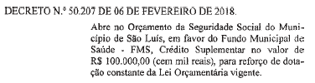 | 50.207 | 34 | 21.02.2018
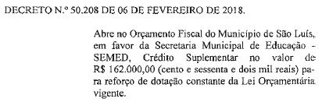 | 50.208 | 34 | 21.02.2018
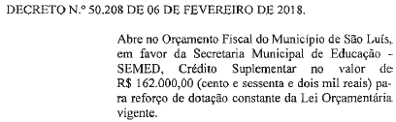 | 50.208 | 34 | 21.02.2018
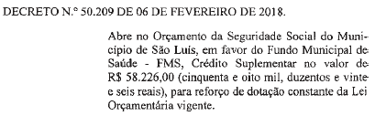 | 50.209 | 34 | 21.02.2018
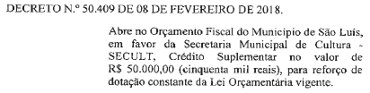 | 50.409 | 34 | 21.02.2018
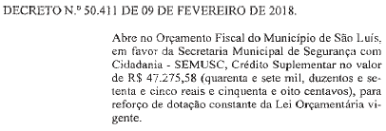 | 50.411 | 34 | 21.02.2018
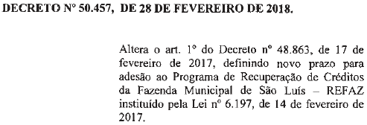 | 50.457 | 41 | 02.03.2018

 | 6.284 | 11 | 15.01.2018
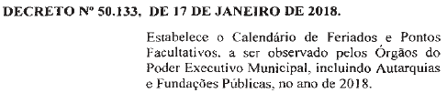 | 50.133 | 12 | 17.01.2018
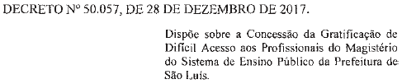 | 50.057 | 15 | 22.01.2018
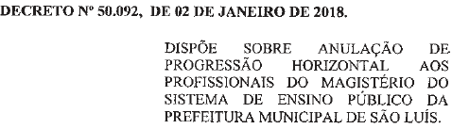 | 50.092 | 15 | 22.01.2018
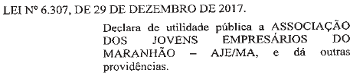 | 6.307 | 16 | 23.01.2018
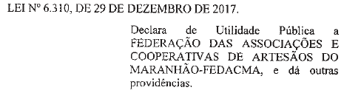 | 6.310 | 16 | 23.01.2018
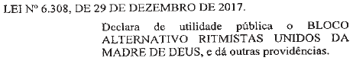 | 6.308 | 16 | 23.01.2018
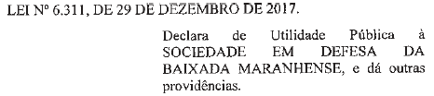 | 6.311 | 16 | 23.01.2018
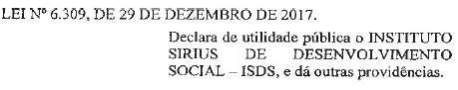 | 6.309 | 16 | 23.01.2018
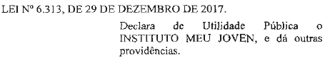 | 6.313 | 16 | 23.01.2018
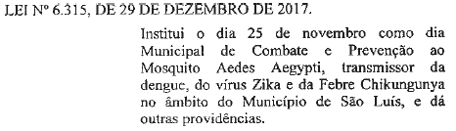 | 6.315 | 16 | 23.01.2018
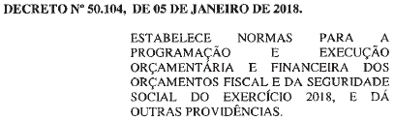 | 50.104 | 19 | 26.01.2018
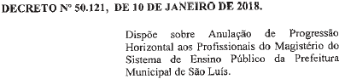 | 50.121 | 19 | 26.01.2018
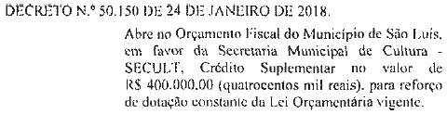 | 50.150 | 21 | 30.01.2018
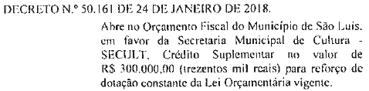 | 50.161 | 21 | 30.01.2018
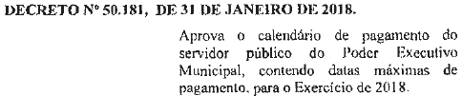 | 50.181 | 23 | 01.02.2018
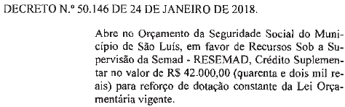 | 50.146 | 25 | 05.02.2018
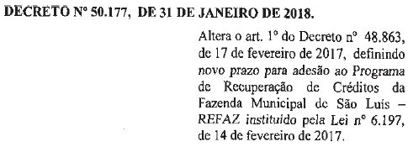 | 50.177 | 25 | 05.02.2018
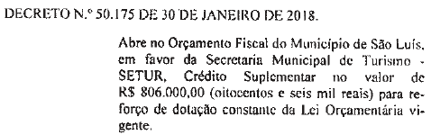 | 50.175 | 25 | 06.02.2018
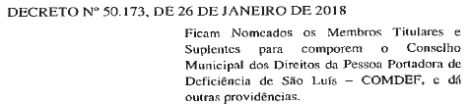 | 50.173 | 28 | 08.02.2018
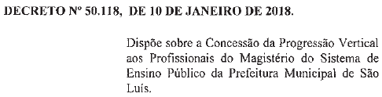 | 50.118 | 31 | 16.02.2018
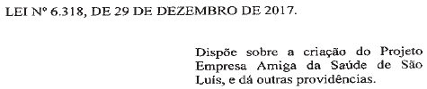 | 6.318 | 32 | 19.02.2018
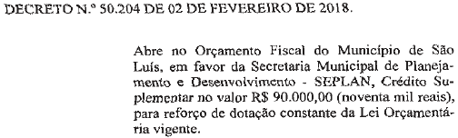 | 50.204 | 32 | 19.02.2018
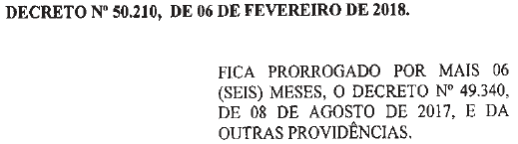 | 50.210 | 32 | 19.02.2018
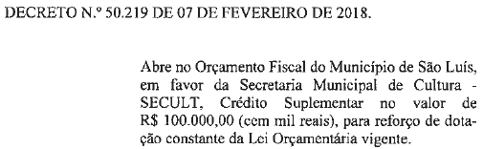 | 50.219 | 32 | 19.02.2018
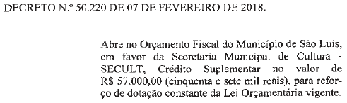 | 50.220 | 35 | 22.02.2018
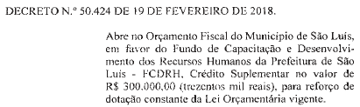 | 50.424 | 36 | 23.02.2018
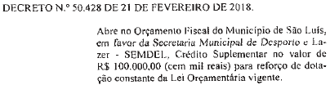 | 50.428 | 36 | 23.02.2018
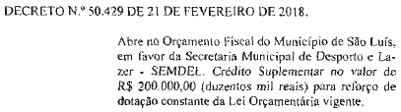 | 50.429 | 36 | 23.02.2018
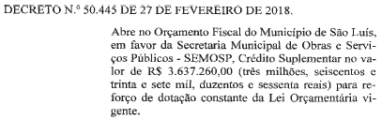 | 50.445 | 42 | 05.03.2018
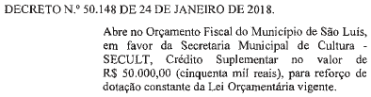 | 50.148 | 45 | 08.03.2018
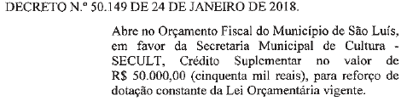 | 50.149 | 45 | 08.03.2018
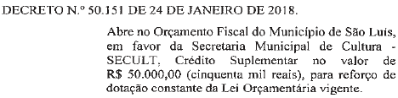 | 50.151 | 45 | 08.03.2018
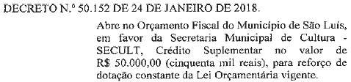 | 50.152 | 45 | 08.03.2018
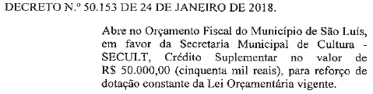 | 50.153 | 45 | 08.03.2018
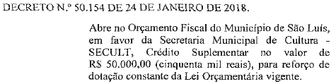 | 50.154 | 45 | 08.03.2018
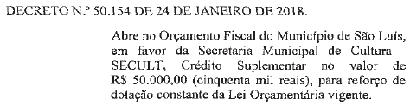 | 50.154 | 45 | 08.03.2018
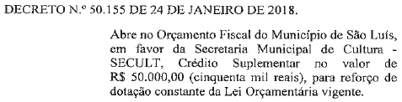 | 50.155 | 45 | 08.03.2018
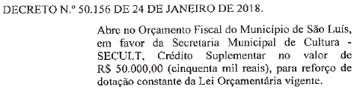 | 50.156 | 45 | 08.03.2018
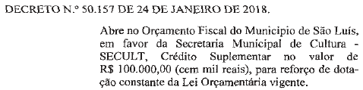 | 50.157 | 45 | 08.03.2018
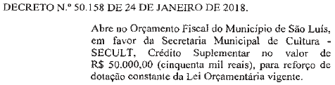 | 50.158 | 45 | 08.03.2018
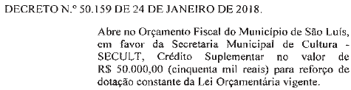 | 50.159 | 45 | 08.03.2018
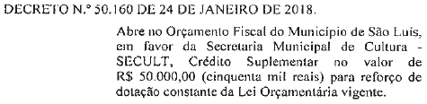 | 50.160 | 45 | 08.03.2018
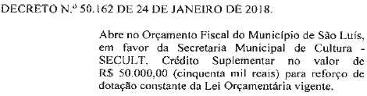 | 50.162 | 45 | 08.03.2018
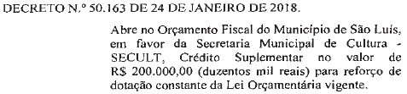 | 50.163 | 45 | 08.03.2018
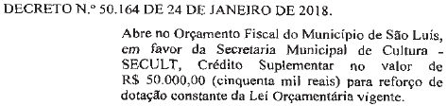 | 50.164 | 45 | 08.03.2018
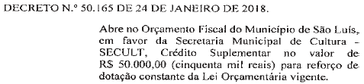 | 50.165 | 45 | 08.03.2018
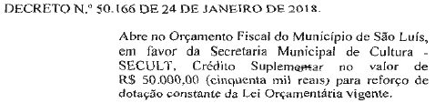 | 50.166 | 45 | 08.03.2018
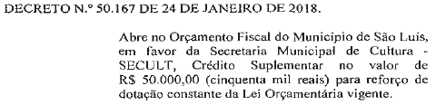 | 50.167 | 45 | 08.03.2018
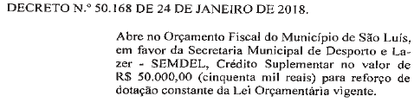 | 50.168 | 45 | 08.03.2018
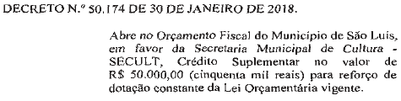 | 50.174 | 45 | 08.03.2018
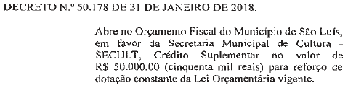 | 50.178 | 45 | 08.03.2018
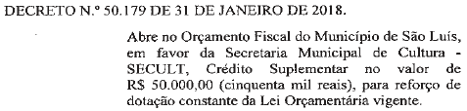 | 50.179 | 45 | 08.03.2018
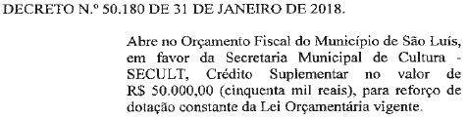 | 50.180 | 45 | 08.03.2018
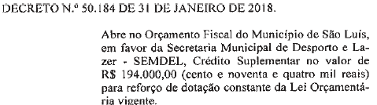 | 50.184 | 45 | 08.03.2018
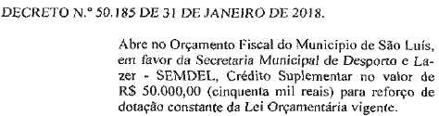 | 50.185 | 45 | 08.03.2018
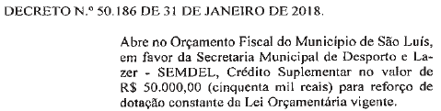 | 50.186 | 45 | 08.03.2018
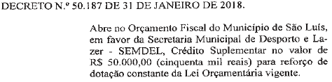 | 50.187 | 45 | 08.03.2018
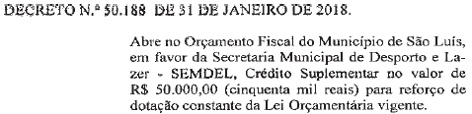 | 50.188 | 45 | 08.03.2018
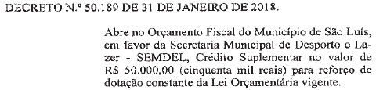 | 50.189 | 45 | 08.03.2018
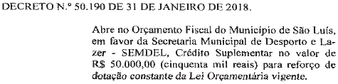 | 50.190 | 45 | 08.03.2018
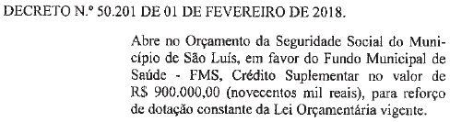 | 50.201 | 45 | 08.03.2018
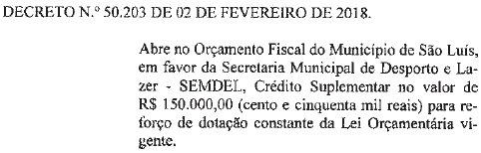 | 50.203 | 45 | 08.03.2018
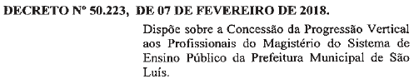 | 50.223 | 48 | 13.03.2018
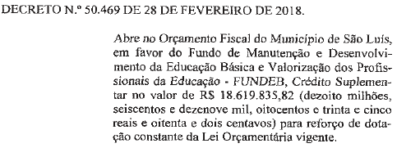 | 50.469 | 48 | 13.03.2018
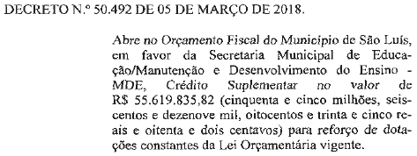 | 50.492 | 48 | 13.03.2018
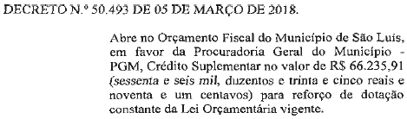 | 50.493 | 48 | 13.03.2018
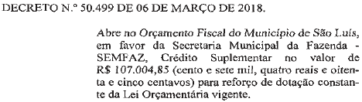 | 50.499 | 48 | 13.03.2018
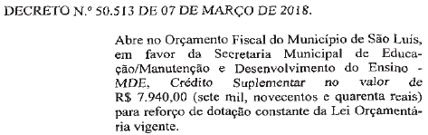 | 50.513 | 48 | 13.03.2018
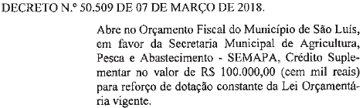 | 50.509 | 51 | 13.03.2018
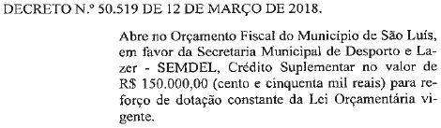 | 50.519 | 51 | 13.03.2018
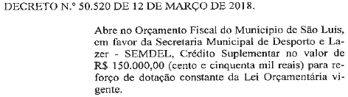 | 50.520 | 51 | 13.03.2018
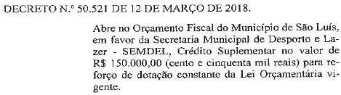 | 50.521 | 51 | 13.03.208
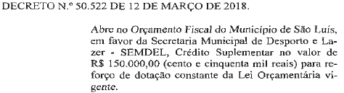 | 50.522 | 51 | 13.03.2018
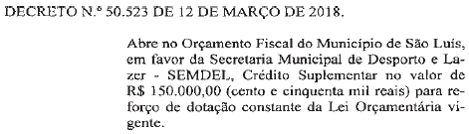 | 50.523 | 51 | 13.03.2018
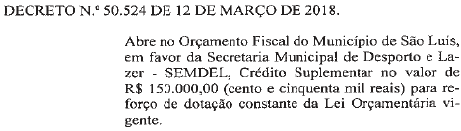 | 50.524 | 51 | 13.03.2018
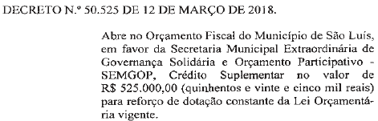 | 50.525 | 51 | 13.03.2018
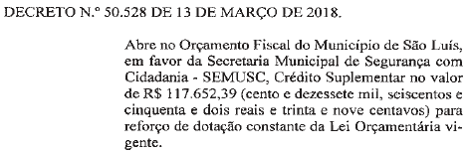 | 50.528 | 51 | 13.03.2018
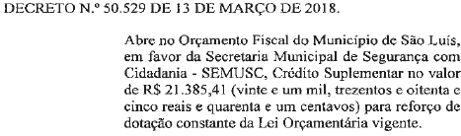 | 50.529 | 51 | 13.03.2018
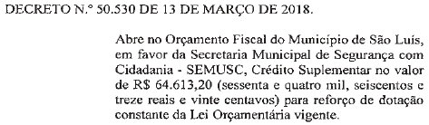 | 50.530 | 51 | 13.03.2018
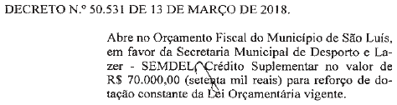 | 50.531 | 51 | 13.03.2018
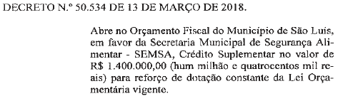 | 50.534 | 51 | 13.03.2018
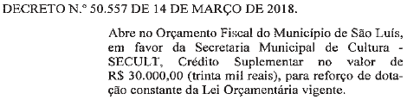 | 50.557 | 51 | 13.03.2018
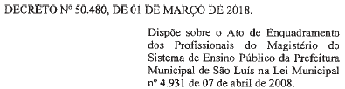 | 50.480 | 54 | 21.03.2018
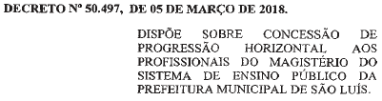 | 50.497 | 54 | 21.03.2018
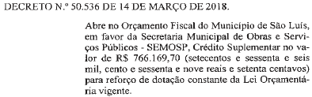 | 50.536 | 55 | 22.03.2018
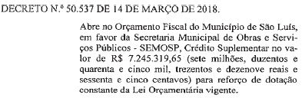 | 50.537 | 55 | 22.03.2018
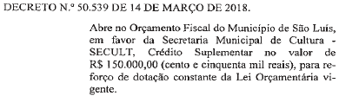 | 50.539 | 55 | 22.03.2018
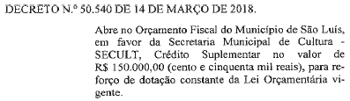 | 50.540 | 55 | 22.03.2018
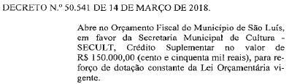 | 50.451 | 55 | 22.03.2018
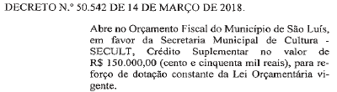 | 50.542 | 55 | 22.03.2018
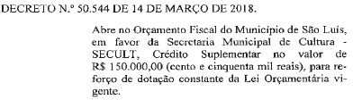 | 50.544 | 55 | 22.03.2018
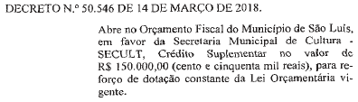 | 50.546 | 55 | 22.03.2018
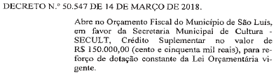 | 50.547 | 55 | 22.03.2018
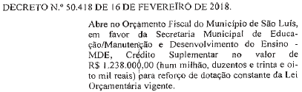 | 50.418 | 56 | 23.03.2018
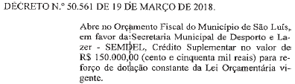 | 50.561 | 56 | 23.03.2018
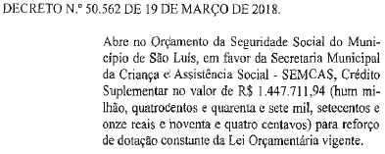 | 50.562 | 56 | 23.03.2018
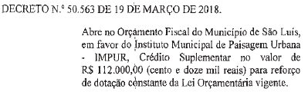 | 50.563 | 56 | 23.03.2018
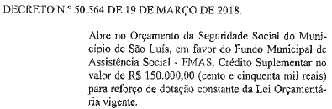 | 50.564 | 56 | 23.03.2018
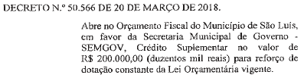 | 50.566 | 58 | 27.03.2018
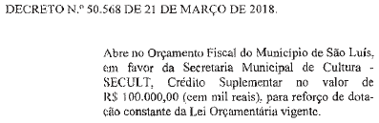 | 50.568 | 58 | 27.03.2018
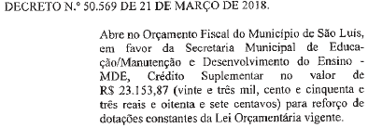 | 50.569 | 58 | 27.03.2018
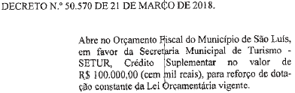 | 50.570 | 58 | 27.03.2018
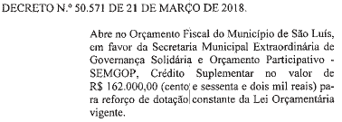 | 50.571 | 58 | 27.03.2018
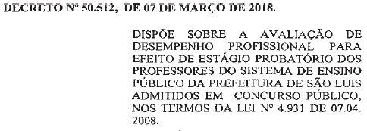 | 50.512 | 60 | 02.04.2018
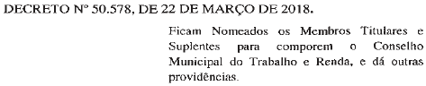 | 50.578 | 60 | 02.04.2018
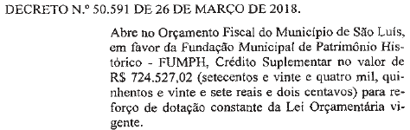 | 50.591 | 60 | 02.04.2018
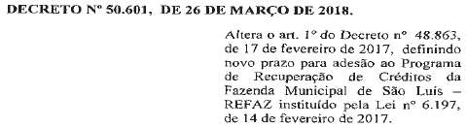 | 50.601 | 60 | 02.04.2018
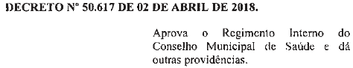 | 50.617 | 61 | 03.04.2018
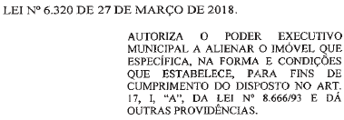 | 6.320 | 62 | 04.04.2018
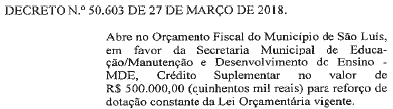 | 50.603 | 63 | 05.04.2018
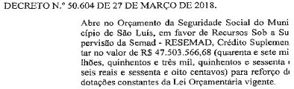 | 50.604 | 63 | 05.04.2018
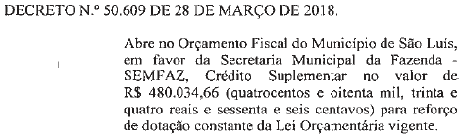 | 50.609 | 63 | 05.04.2018
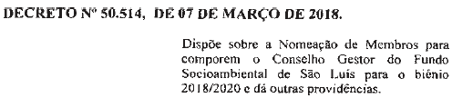 | 50.514 | 64 | 06.04.2018
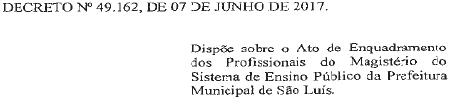 | 49.162 | 65 | 09.04.2018
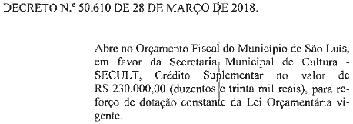 | 50.610 | 65 | 09.04.2018
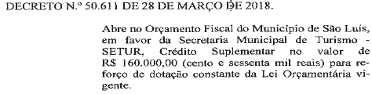 | 50.611 | 65 | 09.04.2018
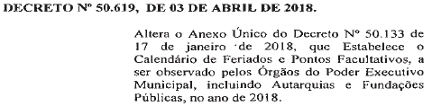 | 50.619 | 65 | 09.04.2018
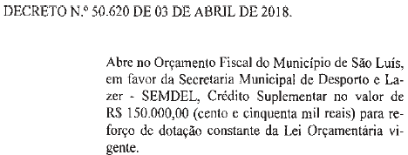 | 50.620 | 65 | 09.04.2018
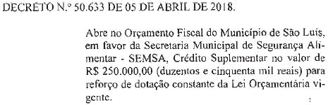 | 50.633 | 65 | 09.04.2018
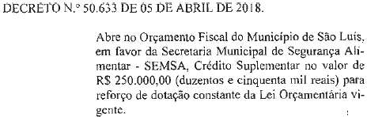 | 50.633 | 66 | 10.04.2018
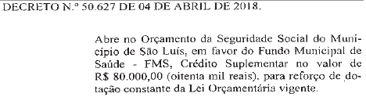 | 50.627 | 68 | 12.04.2018
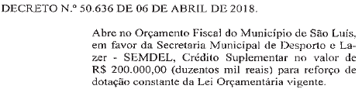 | 50.636 | 68 | 12.04.2018
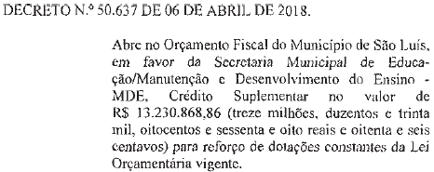 | 50.637 | 68 | 12.04.2018
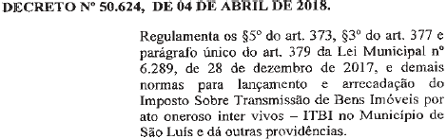 | 50.624 | 70 | 16.04.2018
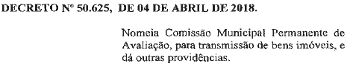 | 50.625 | 70 | 16.04.2018
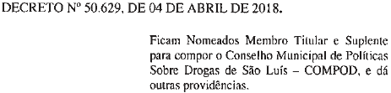 | 50.629 | 70 | 16.04.2018
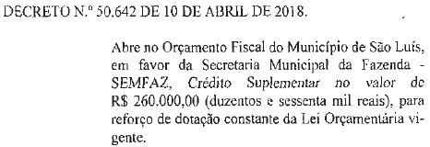 | 50.642 | 70 | 16.04.2018
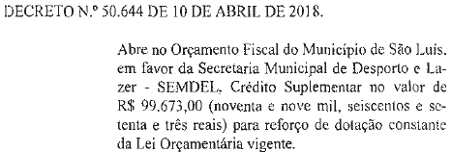 | 50.644 | 70 | 16.04.2018
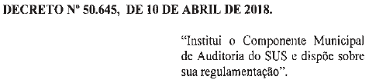 | 50.645 | 70 | 16.04.2018
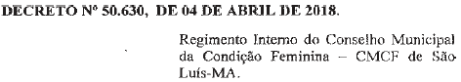 | 50.630 | 71 | 17.04.2018
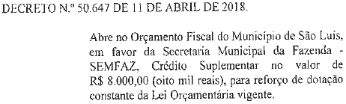 | 50.647 | 71 | 17.04.2018
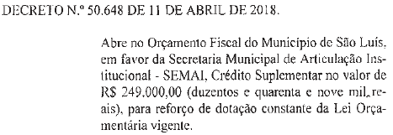 | 50.648 | 71 | 17.04.2018
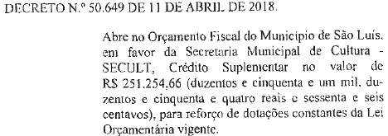 | 50.649 | 71 | 17.04.2018
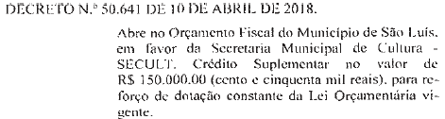 | 50.641 | 73 | 19.04.2018
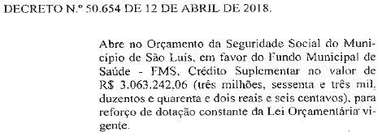 | 50.654 | 73 | 19.04.2018
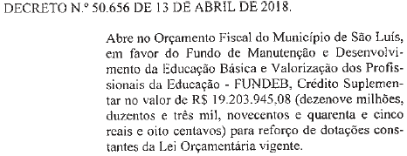 | 50.656 | 73 | 19.04.2018
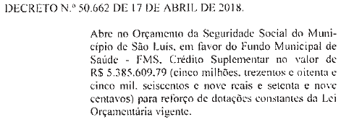 | 50.662 | 73 | 19.04.2018
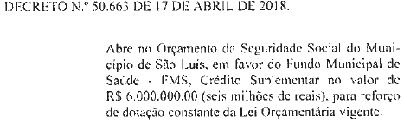 | 50.663 | 73 | 19.04.2018
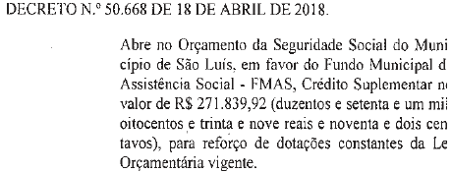 | 50.668 | 77 | 25.04.2018
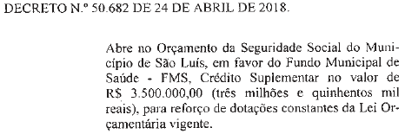 | 50.682 | 81 | 03.05.2018
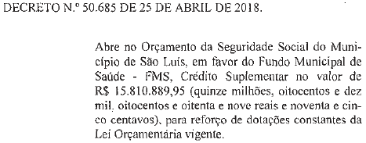 | 50.685 | 81 | 03.05.2018
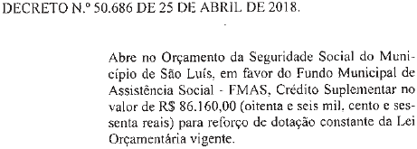 | 50.686 | 81 | 03.05.2018
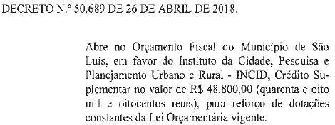 | 50.689 | 84 | 08.05.2018
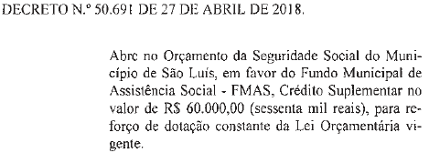 | 50.691 | 84 | 08.05.2018
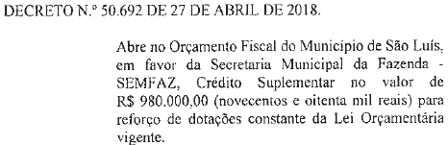 | 50.692 | 84 | 08.05.2018
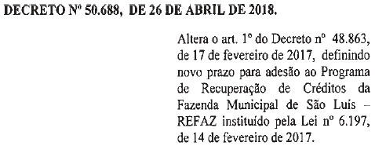 | 50.688 | 85 | 09.05.2018
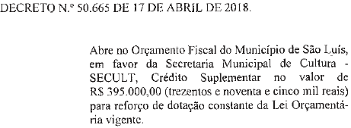 | 50.665 | 87 | 11.05.2018
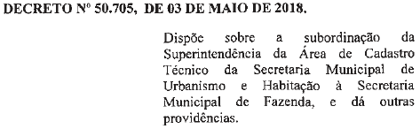 | 50.705 | 87 | 11.05.2018
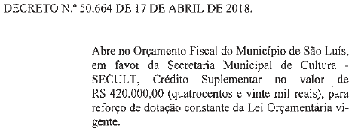 | 50.664 | 89 | 15.05.2018
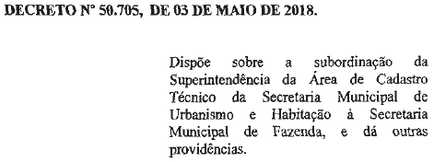 | 50.705 | 89 | 15.05.2018
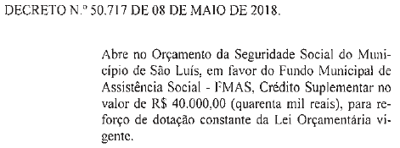 | 50.717 | 89 | 15.05.2018
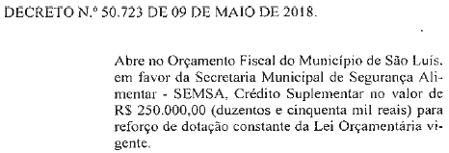 | 50.723 | 89 | 15.05.2018
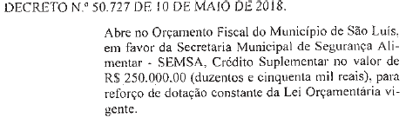 | 50.727 | 91 | 17.05.2018
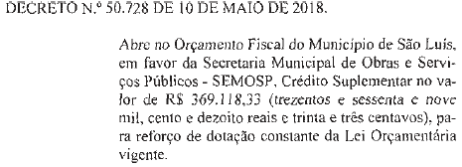 | 50.728 | 91 | 17.05.2018
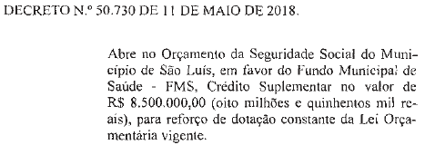 | 50.730 | 91 | 17.05.2018
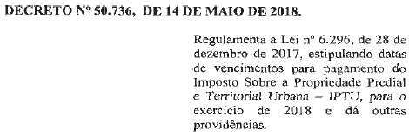 | 50.736 | 91 | 17.05.2018
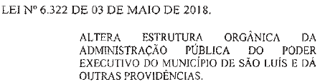 | 6.322 | 92 | 18.05.2018
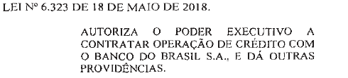 | 6.323 | 92 | 18.05.2018
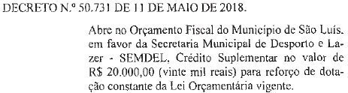 | 50.731 | 92 | 18.05.2018
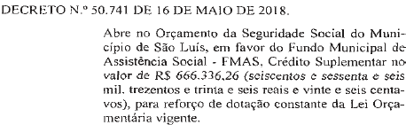 | 50.741 | 93 | 21.05.2018
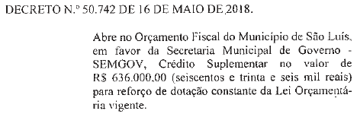 | 50.742 | 93 | 21.05.2018
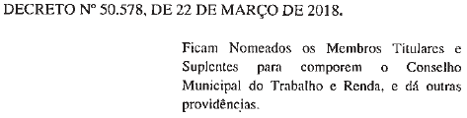 | 50.578 | 94 | 22.05.2018
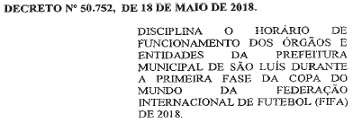 | 50.752 | 96 | 24.05.2018
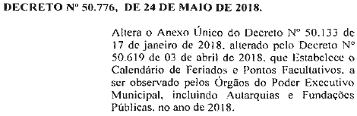 | 50.776 | 96 | 24.05.2018
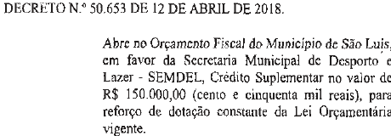 | 50.653 | 97 | 25.05.2018
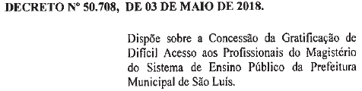 | 50.708 | 97 | 25.05.2018
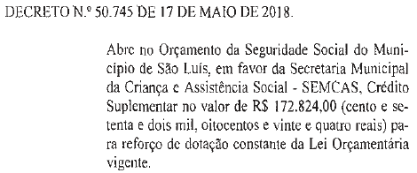 | 50.745 | 97 | 25.05.2018
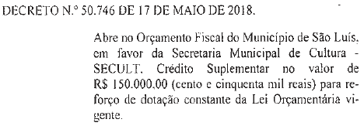 | 50.746 | 97 | 25.05.2018
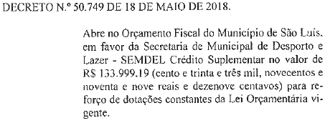 | 50.749 | 97 | 25.05.2018
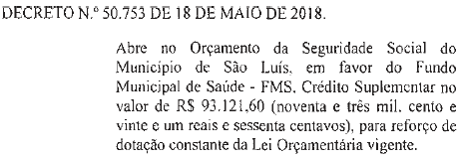 | 50.753 | 97 | 25.05.2018
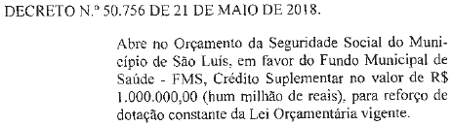 | 50.756 | 97 | 25.05.2018
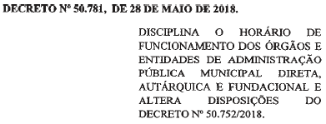 | 50.781 | 101 | 04.06.2018
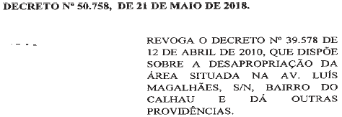 | 50.758 | 101 | 06.06.2018
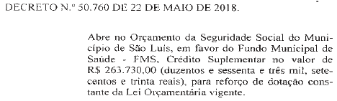 | 50.760 | 101 | 06.06.2018
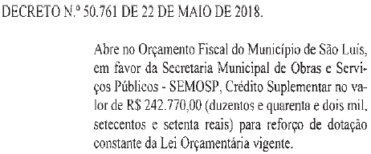 | 50.761 | 101 | 06.06.2018
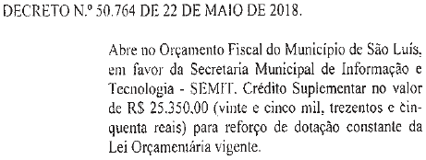 | 50.764 | 101 | 06.06.2018
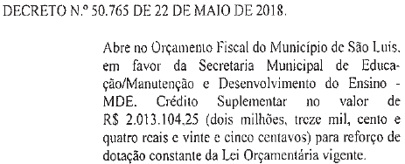 | 50.765 | 101 | 06.06.2018
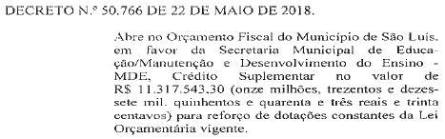 | 50.766 | 101 | 06.06.2018
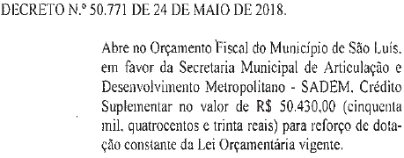 | 50.771 | 101 | 06.06.2018
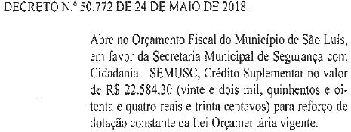 | 50.772 | 101 | 06.06.2018
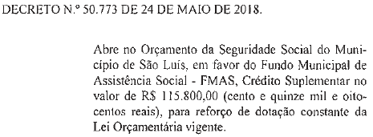 | 50.773 | 101 | 06.06.2018
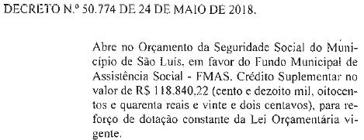 | 50.774 | 101 | 06.06.2018
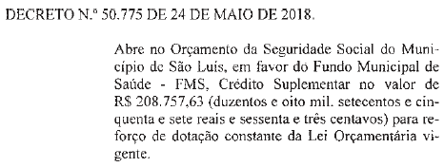 | 50.775 | 101 | 06.06.2018
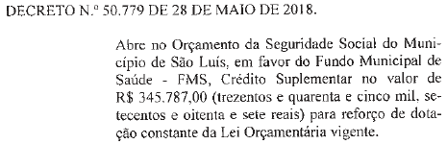 | 50.779 | 101 | 06.06.2018
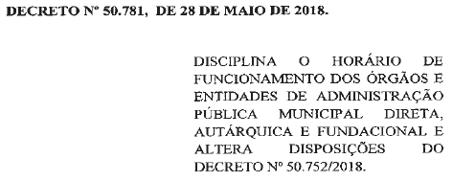 | 50.781 | 101 | 06.06.2018
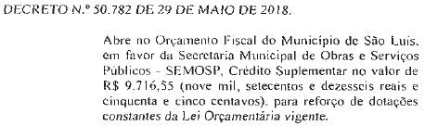 | 50.782 | 104 | 07.06.2018
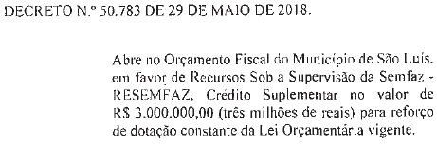 | 50.783 | 104 | 07.06.2018
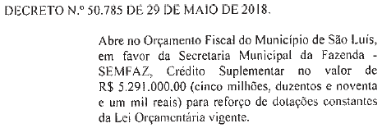 | 50.785 | 104 | 07.06.2018
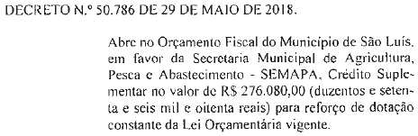 | 50.786 | 104 | 07.06.2018
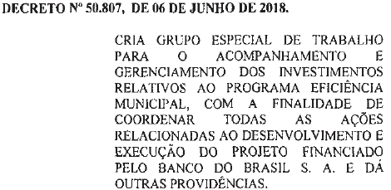 | 50.807 | 104 | 07.06.2018
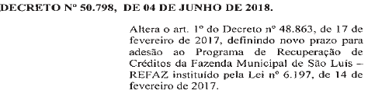 | 50.798 | 198 | 08.06.2018
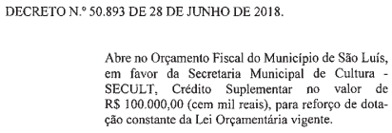 | 50.893 | 121 | 05.07.2018
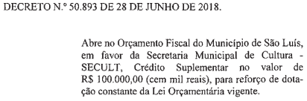 | 50.893 | 123 | 09.07.2018
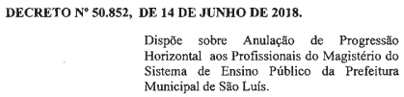 | 50.852 | 123 | 09.07.2018
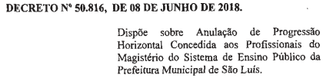 | 50.816 | 123 | 09.07.2018
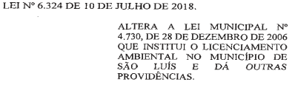 | 6.324 | 126 | 12.07.2018
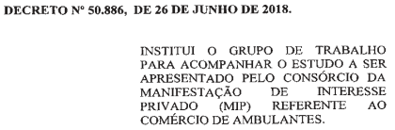 | 50.886 | 126 | 12.07.2018
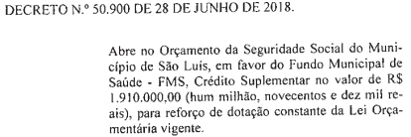 | 50.900 | 126 | 12.07.2018
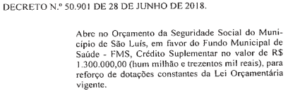 | 50.901 | 126 | 12.07.2018
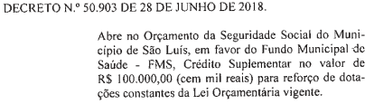 | 50.903 | 126 | 12.07.2018
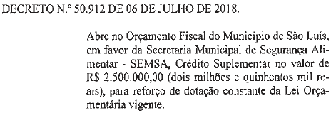 | 50.912 | 126 | 12.07.2018
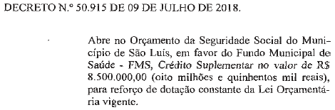 | 50.915 | 126 | 12.07.2018
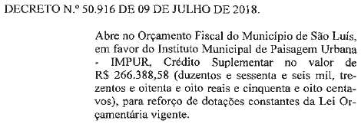 | 50.916 | 126 | 12.07.2018
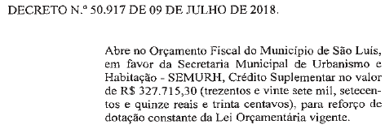 | 50.917 | 126 | 12.07.2018
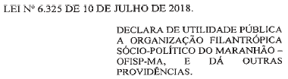 | 6.325 | 132 | 20.07.2018
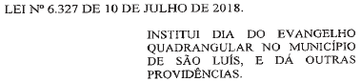 | 6.327 | 132 | 20.07.2018
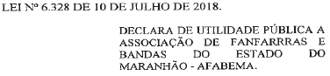 | 6.328 | 132 | 20.07.2018
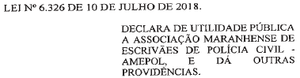 | 6.326 | 132 | 20.07.2018
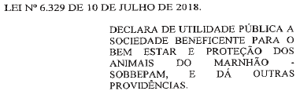 | 6.329 | 132 | 20.07.2018
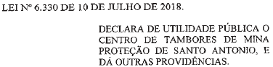 | 6.330 | 132 | 20.07.2018
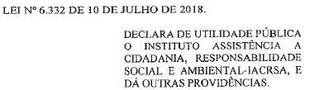 | 6.332 | 132 | 20.07.2018
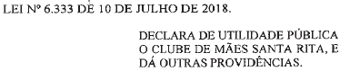 | 6.333 | 132 | 20.07.2018
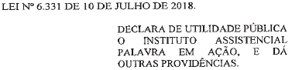 | 6.331 | 132 | 20.07.2018
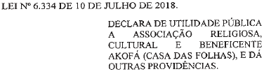 | 6.334 | 132 | 20.07.2018
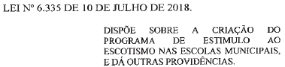 | 6.335 | 132 | 20.07.2018
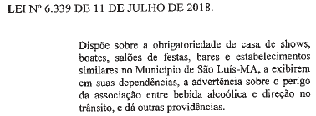 | 6.339 | 132 | 20.07.2018
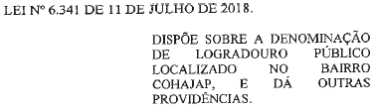 | 6.341 | 132 | 20.07.2018
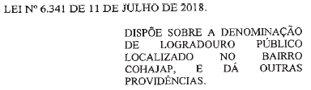 | 6.341 | 132 | 20.07.2018
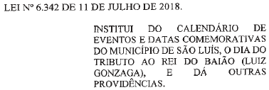 | 6.342 | 132 | 20.07.2018
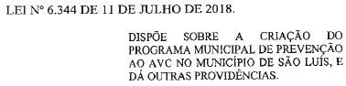 | 6.344 | 132 | 20.07.2018
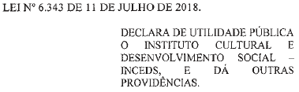 | 6.343 | 132 | 20.07.2018
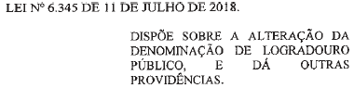 | 6.345 | 132 | 20.07.2018
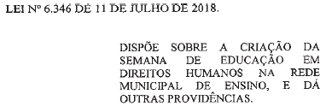 | 6.346 | 132 | 20.07.2018
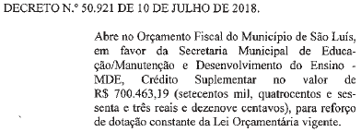 | 50.921 | 132 | 20.07.2018
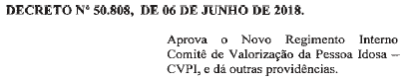 | 50.808 | 134 | 24.07.2018
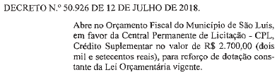 | 50.926 | 134 | 24.07.2018
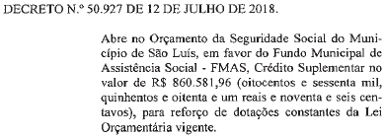 | 50.927 | 134 | 24.07.2018
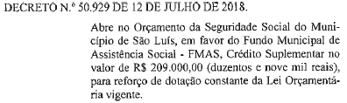 | 50.929 | 134 | 24.07.2018
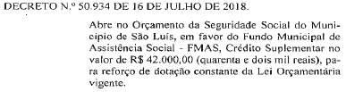 | 50.934 | 134 | 24.07.2018
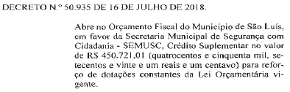 | 50.935 | 134 | 24.07.2018
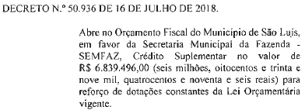 | 50.936 | 134 | 24.07.2018
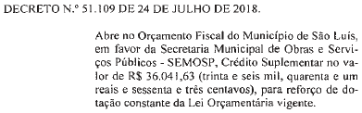 | 51.109 | 138 | 30.07.2018
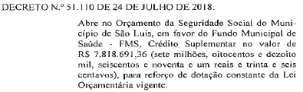 | 51.110 | 138 | 30.07.2018
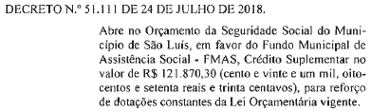 | 51.111 | 138 | 30.07.2018
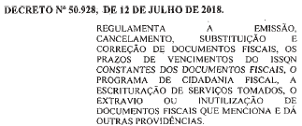 | 50.928 | 139 | 31.07.2018
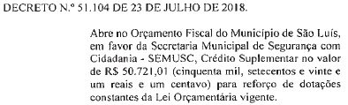 | 51.104 | 139 | 31.07.2018
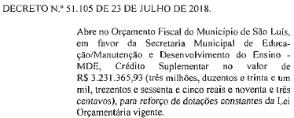 | 51.105 | 139 | 31.07.2018
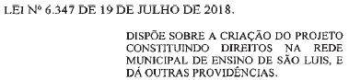 | 6.347 | 142 | 03.08.2018
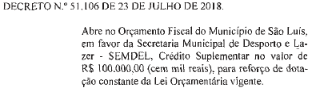 | 51.106 | 142 | 03.08.2018
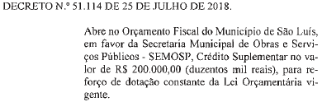 | 51.114 | 142 | 03.08.2018
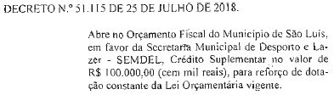 | 51.115 | 142 | 03.08.2018
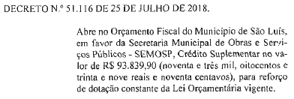 | 51.116 | 142 | 03.08.2018
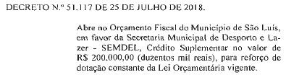 | 51.117 | 142 | 03.08.2018
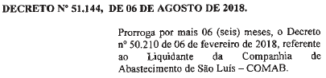 | 51.144 | 147 | 10.08.2018
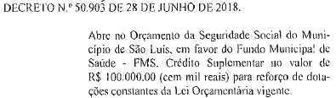 | 50.903 | 148 | 13.08.2018
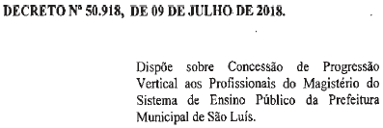 | 50.918 | 148 | 13.08.2018
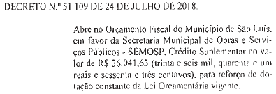 | 51.109 | 148 | 13.08.2018
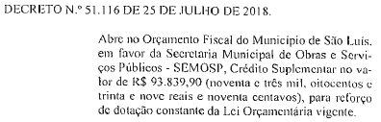 | 51.116 | 148 | 13.08.2018
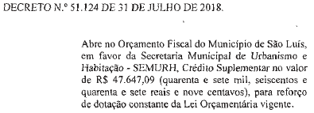 | 51.124 | 148 | 13.08.2018
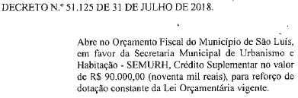 | 51.125 | 148 | 13.08.2018
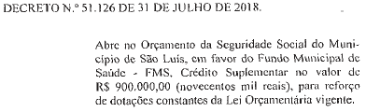 | 51.126 | 148 | 13.08.2018
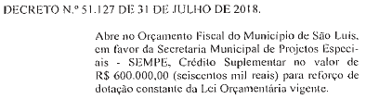 | 51.127 | 148 | 13.08.2018
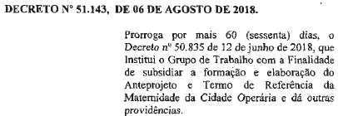 | 51.143 | 148 | 13.08.2018
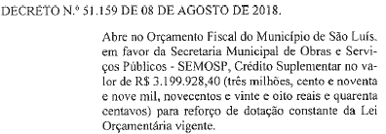 | 51.159 | 150 | 15.08.2018
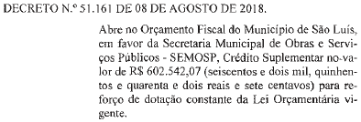 | 51.161 | 150 | 15.08.2018
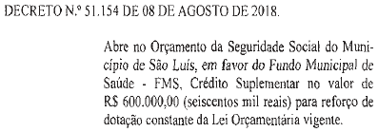 | 51.154 | 151 | 16.08.2018
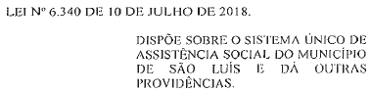 | 6.340 | 154 | 21.08.2018
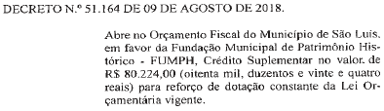 | 51.164 | 154 | 21.08.2018
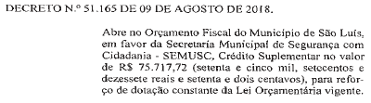 | 51.165 | 154 | 21.08.2018
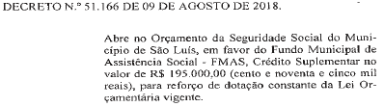 | 51.166 | 154 | 21.08.2018
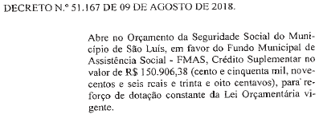 | 51.167 | 154 | 21.08.2018
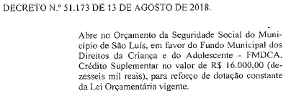 | 51.173 | 154 | 21.08.2018
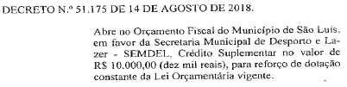 | 51.175 | 154 | 21.08.2018
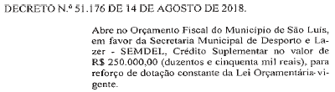 | 51.175 | 154 | 21.08.2018
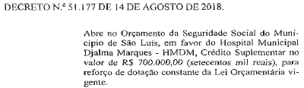 | 51.177 | 154 | 21.08.2018
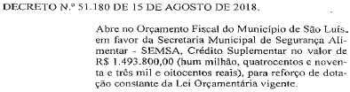 | 51.180 | 154 | 21.08.2018
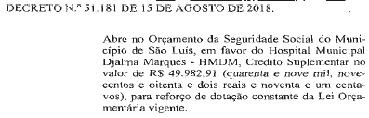 | 51.181 | 154 | 21.08.2018
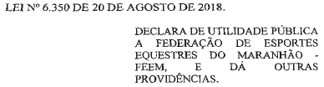 | 6.350 | 158 | 27.08.2018
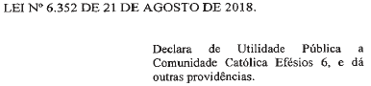 | 6.352 | 158 | 27.08.2018
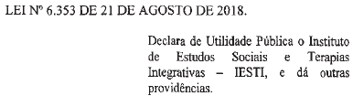 | 6.353 | 159 | 28.08.2018
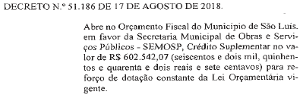 | 51.186 | 160 | 29.08.2018
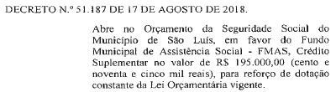 | 51.187 | 160 | 29.08.2018
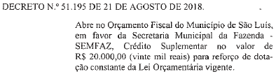 | 51.195 | 160 | 29.08.2018
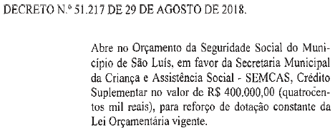 | 51.217 | 164 | 04.09.2018
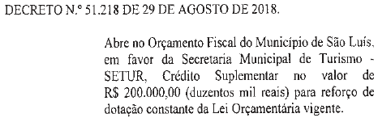 | 51.218 | 164 | 04.09.2018
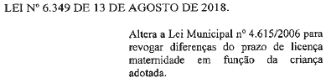 | 6.349 | 165 | 05.09.2018
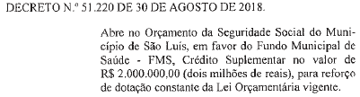 | 51.220 | 165 | 05.09.2018
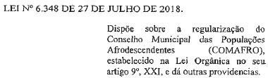 | 6.348 | 166 | 06.09.2018
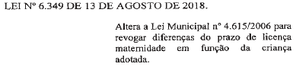 | 6.349 | 166 | 06.09.2018
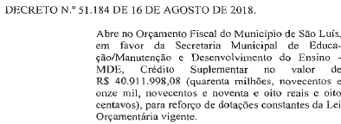 | 51.184 | 166 | 06.09.2018
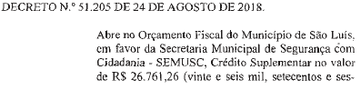 | 51.205 | 166 | 06.09.2018
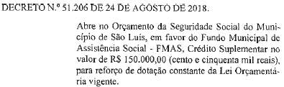 | 51.206 | 166 | 06.09.2018
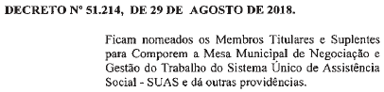 | 51.214 | 166 | 06.09.2018
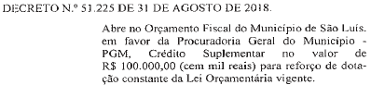 | 51.225 | 169 | 12.09.2018
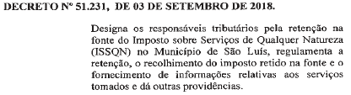 | 51.231 | 169 | 12.09.2018
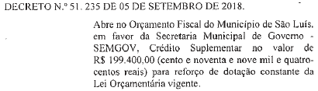 | 51.235 | 169 | 12.09.2018
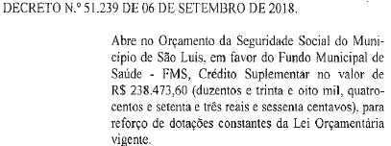 | 51.329 | 171 | 14.09.2018
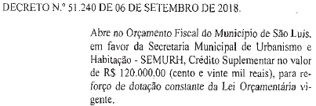 | 51.240 | 171 | 14.09.2018
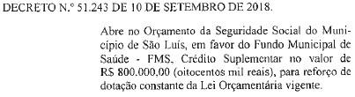 | 51.243 | 171 | 14.09.2018
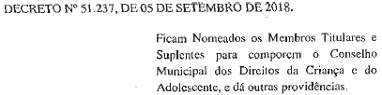 | 51.237 | 172 | 17.09.2018
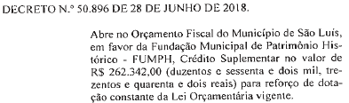 | 50.896 | 175 | 20.09.2018
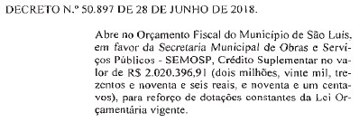 | 50.896 | 175 | 20.09.2018
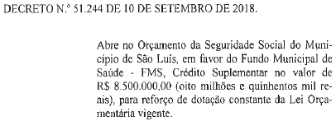 | 51.244 | 176 | 21.09.2018
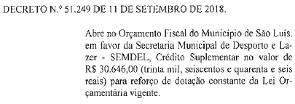 | 51.249 | 176 | 21.09.2018
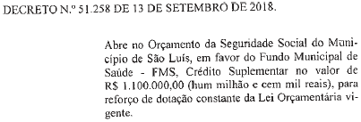 | 51.258 | 176 | 21.09.2018
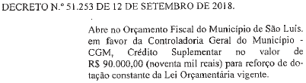 | 51.253 | 176 | 21.09.2018
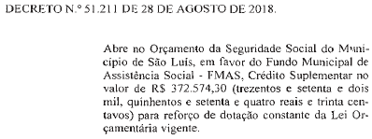 | 51.211 | 176 | 21.09.2018
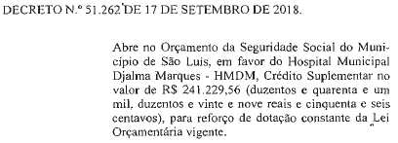 | 51.262 | 176 | 21.09.2018
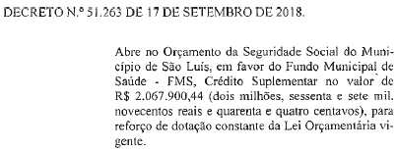 | 51.263 | 176 | 21.09.2018
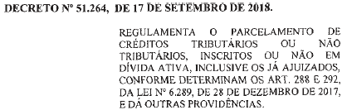 | 51.264 | 177 | 24.09.2018
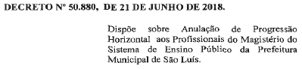 | 50.880 | 178 | 25.09.2018
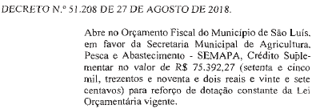 | 51.208 | 178 | 25.09.2018
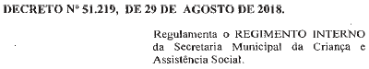 | 51.219 | 178 | 25.09.2018
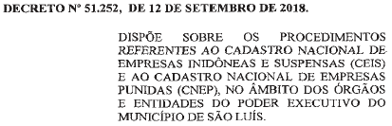 | 51.252 | 178 | 25.09.2018
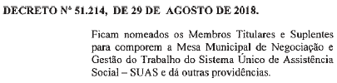 | 51.214 | 179 | 26.09.2018
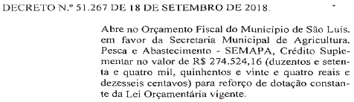 | 51.267 | 179 | 26.09.2018
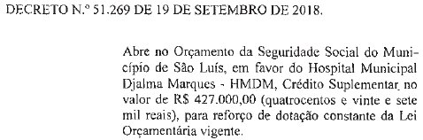 | 51.269 | 179 | 26.09.2018
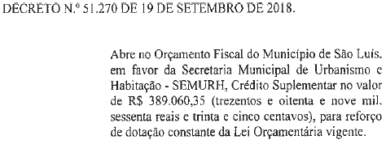 | 51.270 | 179 | 26.09.2018
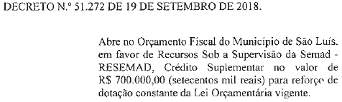 | 51.272 | 179 | 26.09.2018
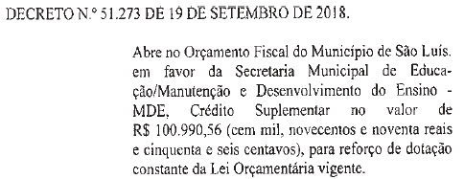 | 51.273 | 179 | 26.09.2018
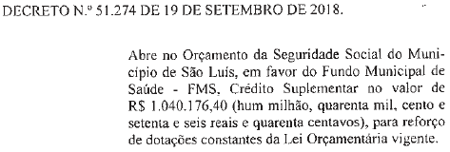 | 51.274 | 179 | 26.09.2018
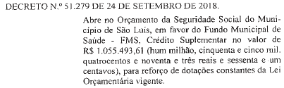 | 51.279 | 179 | 26.09.2018
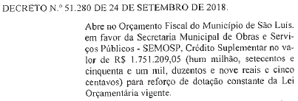 | 51.280 | 179 | 26.09.2018
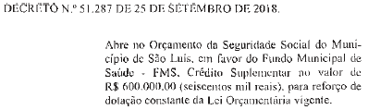 | 51.287 | 182 | 01.10.2018
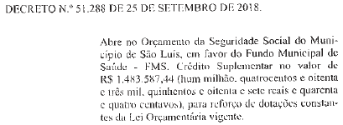 | 51.288 | 182 | 01.10.2018
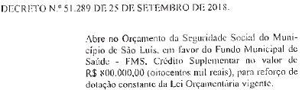 | 51.289 | 182 | 01.10.2018
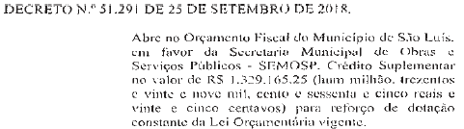 | 51.291 | 183 | 02.10.2018
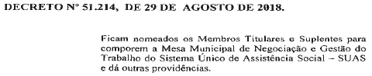 | 51.214 | 184 | 03.10.2018
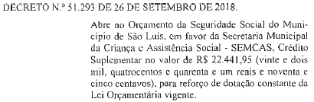 | 51.293 | 185 | 04.10.2018
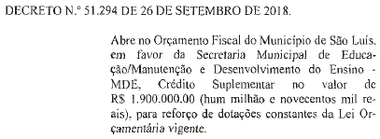 | 51.294 | 185 | 04.10.2018
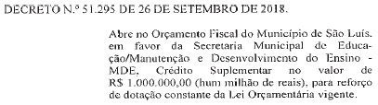 | 51.295 | 185 | 04.10.2018
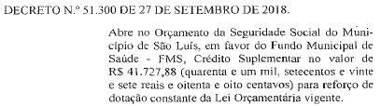 | 51.300 | 185 | 04.10.2018
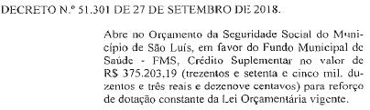 | 51.301 | 185 | 04.10.2018
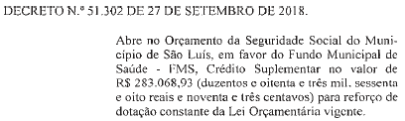 | 51.302 | 185 | 04.10.2018
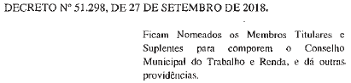 | 51.298 | 186 | 05.10.2018
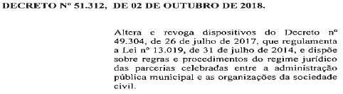 | 51.312 | 186 | 05.10.2018
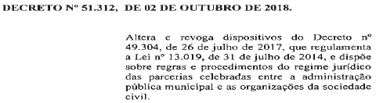 | 51.312 | 187 | 08.10.2018
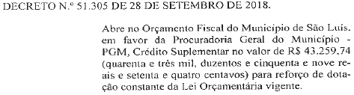 | 51.305 | 192 | 16.10.2018
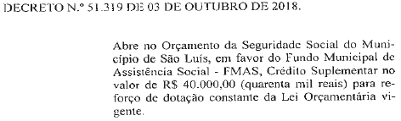 | 51.319 | 193 | 16.10.2018
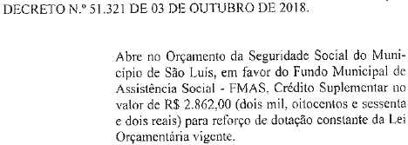 | 51.321 | 193 | 16.10.2018
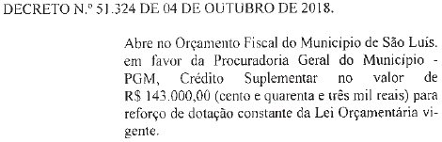 | 51.324 | 193 | 16.10.2018
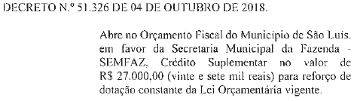 | 51.326 | 193 | 16.10.2018
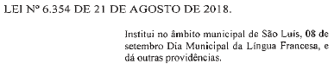 | 6.354 | 193 | 16.10.2018
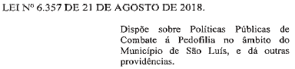 | 6.354 | 193 | 17.10.2018
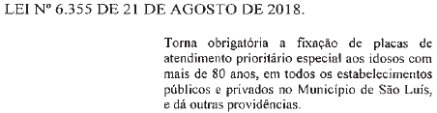 | 6.357 | 193 | 17.10.2018
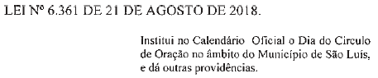 | 6.355 | 193 | 17.10.2018
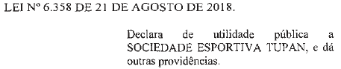 | 6.361 | 193 | 17.10.2018
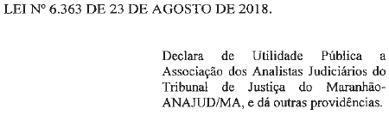 | 6.358 | 193 | 17.10.2018
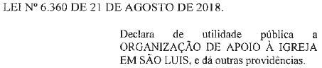 | 6.363 | 193 | 17.10.2018
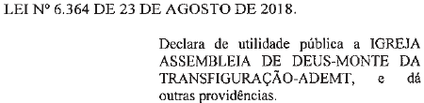 | 6.360 | 192 | 17.10.2018
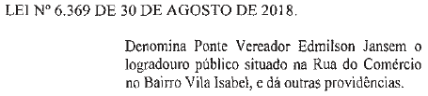 | 6.364 | 193 | 17.10.2018
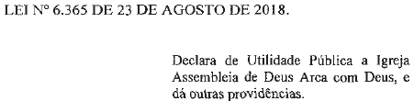 | 6.369 | 193 | 17.10.2018
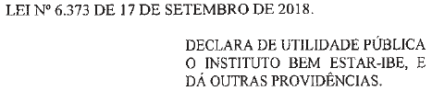 | 6.365 | 193 | 17.10.2018
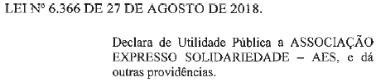 | 6.373 | 193 | 17.10.2018
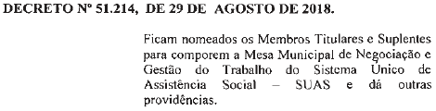 | 6.366 | 193 | 17.10.2018
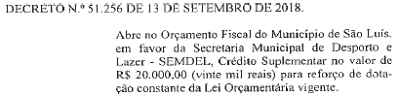 | 51.214 | 193 | 17.10.2018
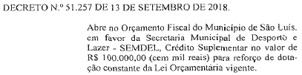 | 51.256 | 195 | 19.10.2018
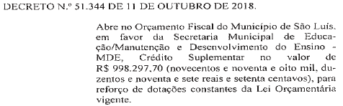 | 51.257 | 195 | 19.10.2018
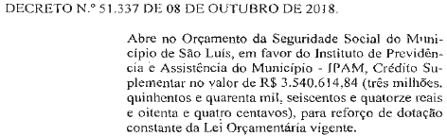 | 51.344 | 195 | 19.10.2018
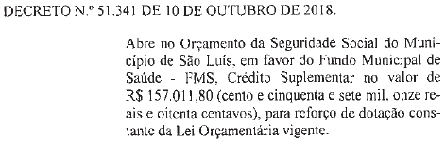 | 51.337 | 195 | 19.10.2018
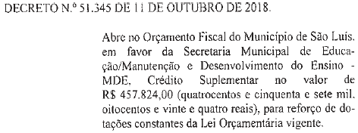 | 51.341 | 195 | 19.10.2018
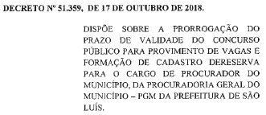 | 51.3345 | 195 | 19.10.2018
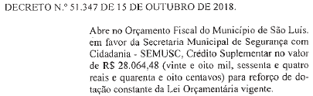 | 51.359 | 196 | 23.10.2018
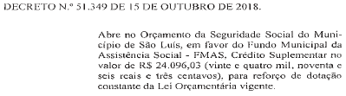 | 51.347 | 198 | 24.10.2018
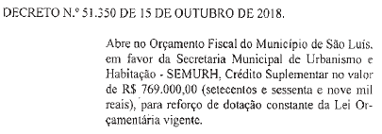 | 51.349 | 198 | 24.10.2018
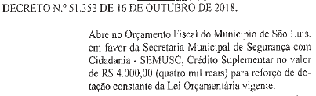 | 51.350 | 198 | 24.10.2018
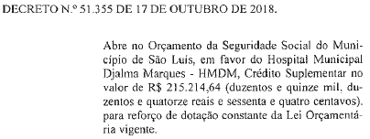 | 51.353 | 198 | 24.10.2018
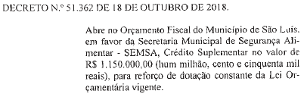 | 51.355 | 198 | 24.10.2018
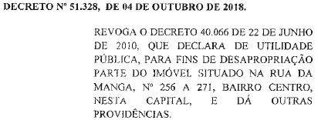 | 51.362 | 198 | 24.10.2018
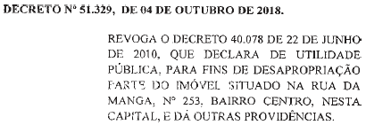 | 51.328 | 203 | 31.10.2018
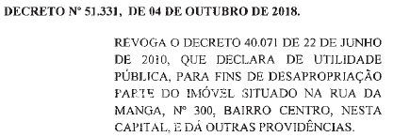 | 51.329 | 203 | 31.10.2018
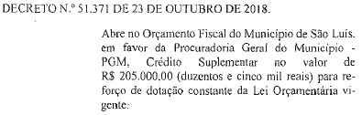 | 51.331 | 203 | 31.10.2018
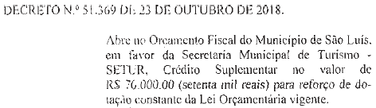 | 51.371 | 204 | 01.11.2018
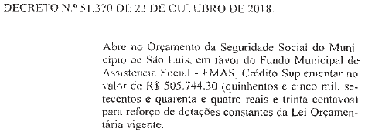 | 51.369 | 205 | 05.11.2018
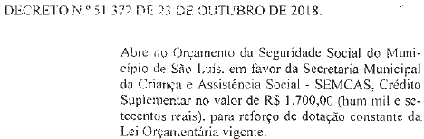 | 51.370 | 205 | 05.11.2018
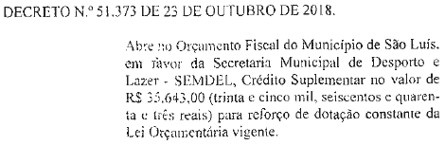 | 51.322 | 205 | 05.11.5018
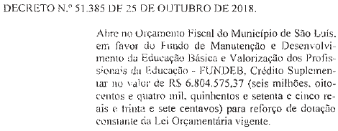 | 51.373 | 205 | 05.11.2018
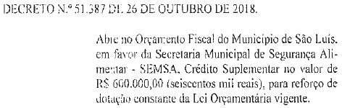 | 51.385 | 205 | 05.11.2018
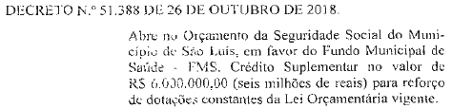 | 51.387 | 205 | 05.11.2018
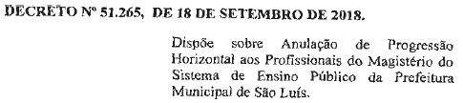 | 51.388 | 205 | 05.11.2018
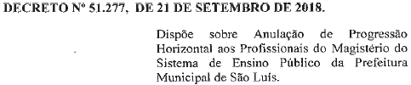 | 51.265 | 206 | 06.11.2018
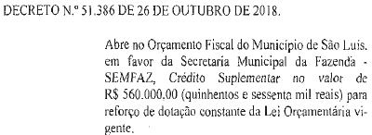 | 51.277 | 206 | 06.11.2018
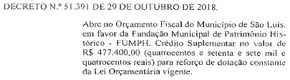 | 51.386 | 207 | 07.11.2018
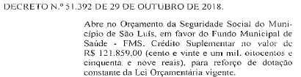 | 51.391 | 207 | 07.11.2018
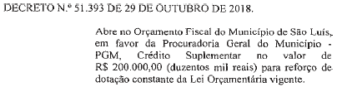 | 51.392 | 207 | 07.11.2018
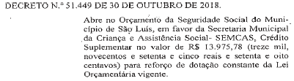 | 51.393 | 207 | 07.11.2018
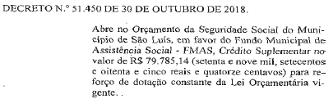 | 51.449 | 207 | 07.11.2018
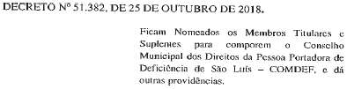 | 51.450 | 207 | 07.11.2018
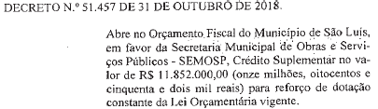 | 51.382 | 207 | 08.11.2018
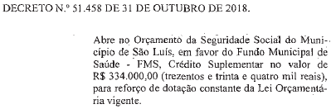 | 51.457 | 208 | 09.11.2018
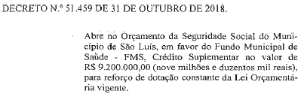 | 51.458 | 208 | 09.11.2018
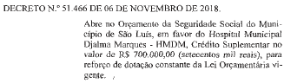 | 51.459 | 208 | 09.11.2018
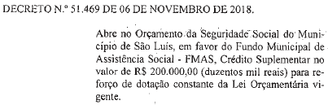 | 51.466 | 208 | 09.11.2018
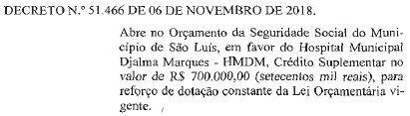 | 51.469 | 208 | 09.11.2018
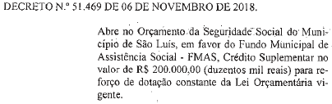 | 51.466 | 210 | 12.11.2018
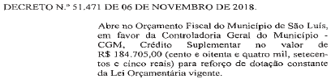 | 51.469 | 210 | 12.11.2018
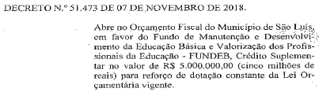 | 51471 | 212 | 14.11.2018
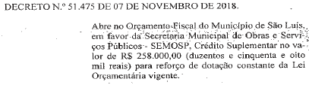 | 51.473 | 212 | 14.11.2018
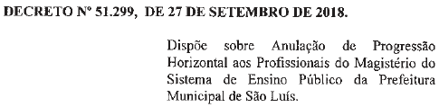 | 51.473 | 212 | 14.11.2018
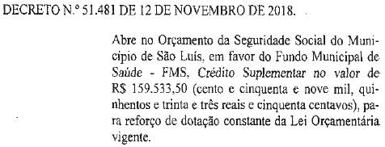 | 51.299 | 214 | 19.11.2018
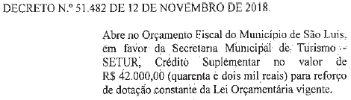 | 51.481 | 214 | 19.11.2018
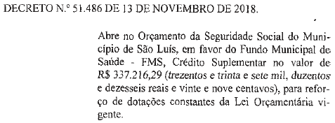 | 51.482 | 214 | 19.11.2018
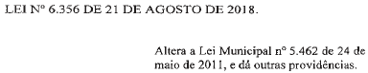 | 51.486 | 214 | 19.11.2018
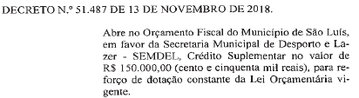 | 6.356 | 218 | 26.11.2018
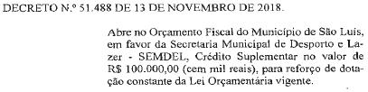 | 51.487 | 219 | 27.11.2018
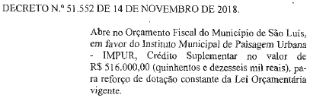 | 51.488 | 219 | 27.11.2018
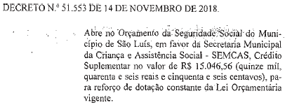 | 51.552 | 219 | 27.11.2018
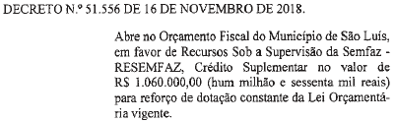 | 51.553 | 219 | 27.11.2018
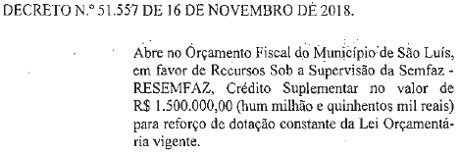 | 51.556 | 220 | 28.11.2018
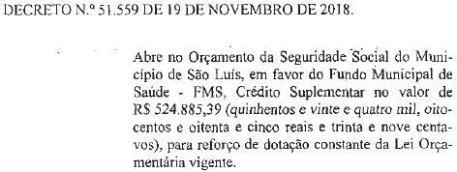 | 51.557 | 220 | 28.11.2018
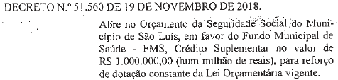 | 51.559 | 220 | 28.11.2018
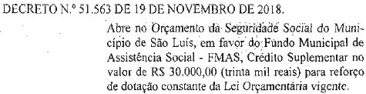 | 51.560 | 220 | 28.11.2018
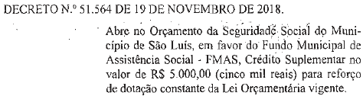 | 51.563 | 220 | 28.11.2018
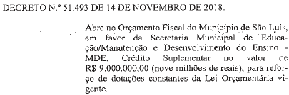 | 51.564 | 220 | 28.11.2018
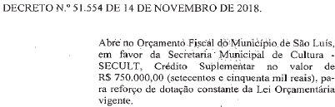 | 51.493 | 222 | 30.11.2018
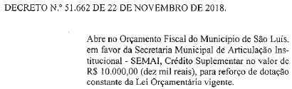 | 51.554 | 222 | 30.11.2018
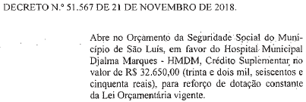 | 51.662 | 222 | 30.11.2018
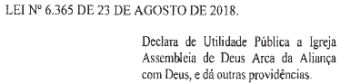 | 51.567 | 222 | 30.11.2018
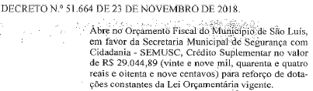 | 6.365 | 223 | 03.12.2018
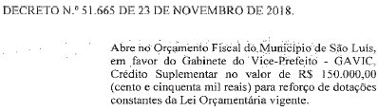 | 51.664 | 224 | 04.12.2018
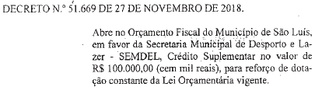 | 51.665 | 224 | 04.12.2018
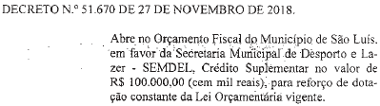 | 51.669 | 224 | 04.12.2018
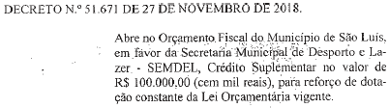 | 51.670 | 224 | 04.12.2018
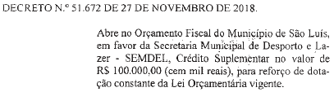 | 51.671 | 224 | 04.12.2018
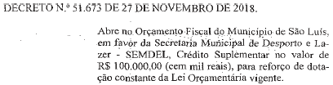 | 51.672 | 224 | 04.12.2018
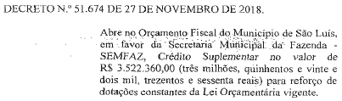 | 51.673 | 224 | 04.12.2018
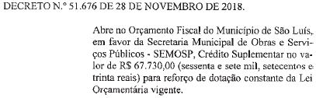 | 51.674 | 224 | 04.12.2018
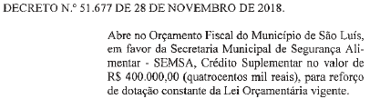 | 51.676 | 224 | 04.12.2018
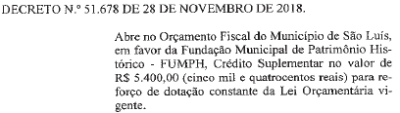 | 51.677 | 224 | 04.12.2018
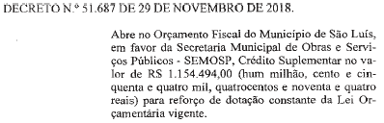 | 51.678 | 224 | 04.12.2018
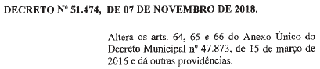 | 51.687 | 224 | 04.12.2018
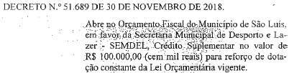 | 51.474 | 226 | 06.12.2018
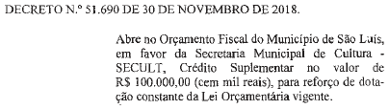 | 51.689 | 227 | 07.12.2018
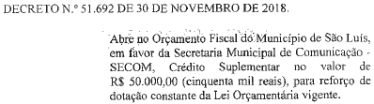 | 51.690 | 227 | 07.12.2018
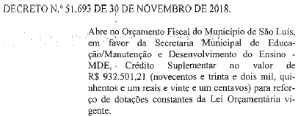 | 51.692 | 227 | 07.12.2018
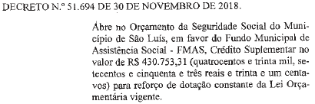 | 51.693 | 227 | 07.12.2018
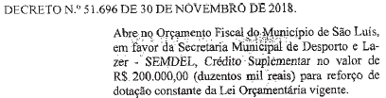 | 51.694 | 227 | 07.12.2018
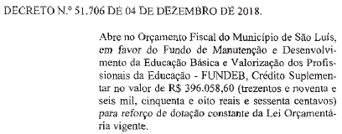 | 51.696 | 227 | 07.12.2018
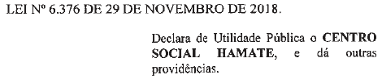 | 51.706 | 227 | 07.12.2018
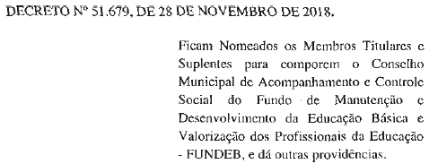 | 6.376 | 228 | 10.12.2018
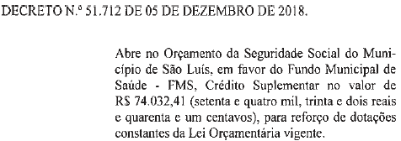 | 51.679 | 228 | 10.12.2018
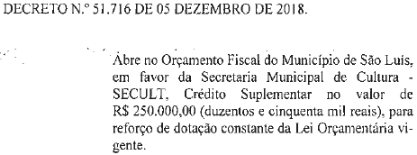 | 51.712 | 231 | 13.12.2018
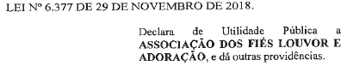 | 51.716 | 231 | 13.12.2018
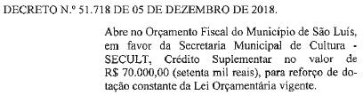 | 6.377 | 232 | 14.12.2018
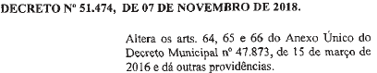 | 51.718 | 232 | 14.12.2018
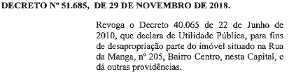 | 51.474 | 232 | 14.12.2018
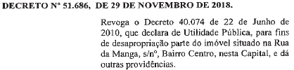 | 51.685 | 232 | 14.12.2018
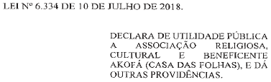 | 51.686 | 232 | 14.12.2018
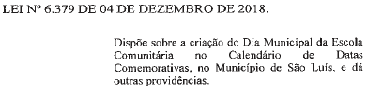 | 6.334 | 233 | 17.12.2018
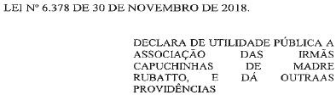 | 6.379 | 233 | 17.12.2018
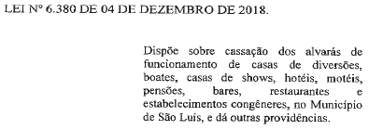 | 6.378 | 233 | 17.12.2018
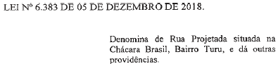 | 6.380 | 233 | 17.12.2018
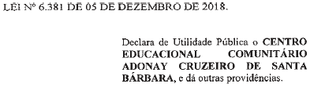 | 6.383 | 233 | 17.12.2018
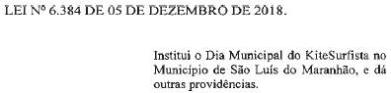 | 6.381 | 233 | 17.12.2018
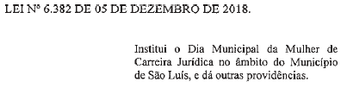 | 6.384 | 233 | 17.12.2018
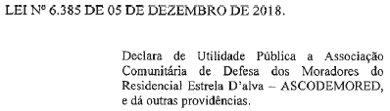 | 6.382 | 233 | 17.12.2018
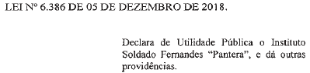 | 6.385 | 233 | 17.12.2018
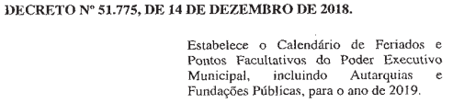 | 6.386 | 233 | 17.12.2018
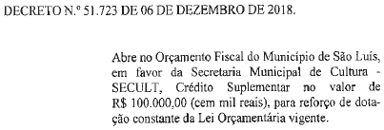 | 51.775 | 234 | 18.12.2018
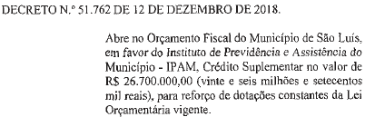 | 51.723 | 235 | 19.12.2018
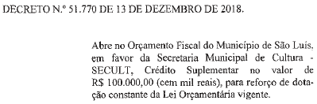 | 51.762 | 235 | 19.12.2018
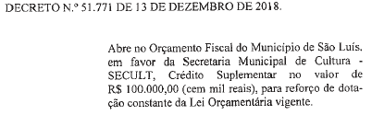 | 51.770 | 235 | 19.12.2018
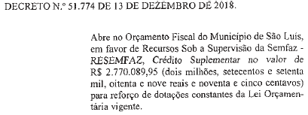 | 51.771 | 235 | 19.12.2018
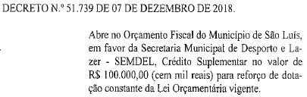 | 51.774 | 235 | 19.12.2018
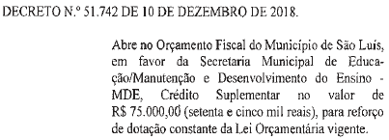 | 51.739 | 236 | 20.12.2018
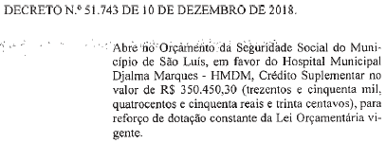 | 51.742 | 236 | 20.12.2018
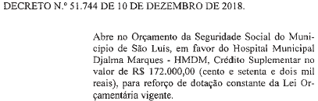 | 51.743 | 236 | 20.12.2018
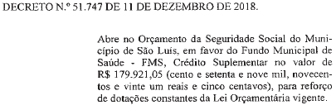 | 51.744 | 236 | 20.12.2018
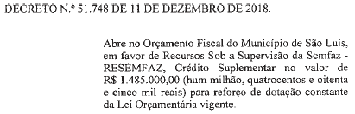 | 51.747 | 236 | 20.12.2018
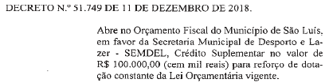 | 51.748 | 236 | 20.12.2018
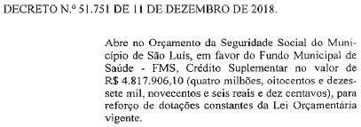 | 51.749 | 236 | 20.12.2018
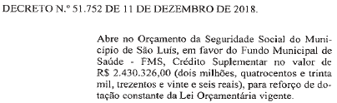 | 51.751 | 236 | 20.12.2018
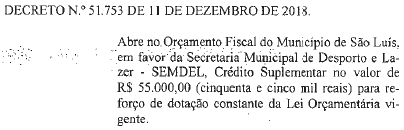 | 51.752 | 236 | 20.12.2018
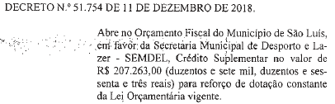 | 51.753 | 236 | 20.12.2018
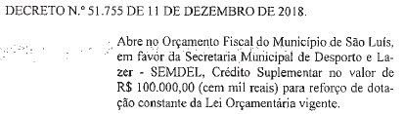 | 51.754 | 236 | 20.12.2018
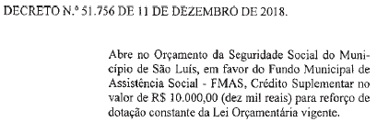 | 51.755 | 236 | 20.12.2018
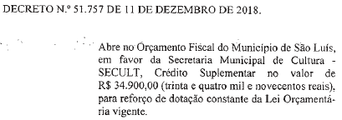 | 51.756 | 236 | 20.12.2018
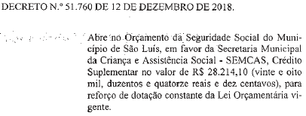 | 51.757 | 236 | 20.12.2018
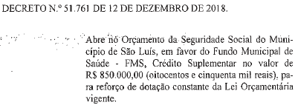 | 51.760 | 236 | 20.12.2018
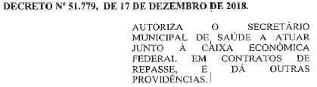 | 51.761 | 236 | 20.12.2018
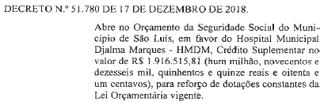 | 51.779 | 237 | 21.12.2018
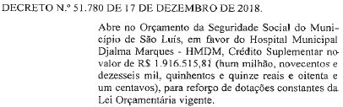 | 51.780 | 237 | 22.12.2018
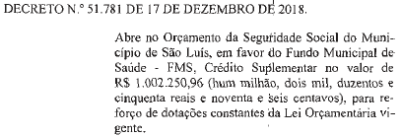 | 51.780 | 237 | 22.12.2018
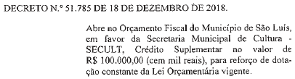 | 51.781 | 237 | 22.12.2018
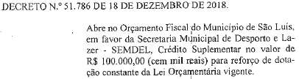 | 51.785 | 237 | 22.12.2018
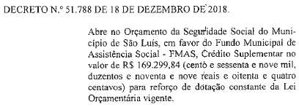 | 51.786 | 237 | 22.12.2018
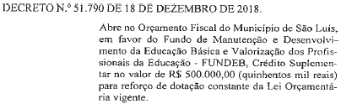 | 51.788 | 237 | 22.12.218
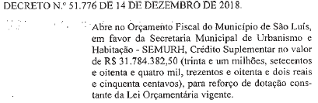 | 51.790 | 237 | 22.12.2018
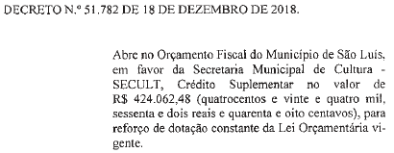 | 51.776 | 238 | 26.12.2018
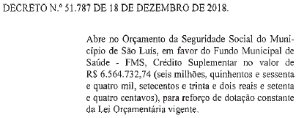 | 61.782 | 238 | 26.12.2018
 | 51.787 | 238 | 26.12.2018

